Технологическая карта урока
Учебный предмет: Немецкий язык
Учебный класс: 10 «А»
Тема урока: Schon einige Jahre Deutsch. Was wissen wir das schon alles? Was können wir schon?
Тип урока: комбинированный урок
Цели урока:
1) организация общения на тему «Was ist tуpisch deutsch?» (Типично немецкое?);
2) создание условий для формирования коммуникативной культуры и творческих способностей;
Задачи урока:
1) Образовательные:
- активизировать познавательную активность;
- развивать умения устной речи и навыков диалогической речи;
- отработать произносительные навыки;
2) Воспитательные:
- учить давать объективную оценку деятельности своих одноклассников;
- поддерживать высокий уровень мотивации в изучении немецкого языка;
- воспитывать сознательную дисциплину и культуру поведения;
3) Развивающие:
- развивать память и логическое мышление;
- развивать языковые, интеллектуальные, познавательные и разговорные способности обучающихся;
- развивать желание обучающихся устанавливать контакт с одноклассниками;
- развивать умения рефлексии;
4) Практические:
- Практическое использование нового разговорного материала в устной и письменной речи для обеспечения коммуникативных потребностей обучающихся;
Планируемые результаты:
1) Метапредметные:
- умение планировать свое речевое поведение;
- умение структурировать знания;
- самостоятельная формулировка цели учебной деятельности;
- умение контролировать свою деятельность по результату;
- умение адекватно принимать оценку взрослого и сверстника;
- умение работать в паре и в команде;
2) Личностные:
-формулирование познавательных мотивов обучающихся;
- формулирование ответственного отношения к учению, готовность к саморазвитию и самообразованию;
- осознание возможности самореализации средствами иностранного языка;
- толерантное отношение к проявлениям иной культуры;
3) Предметные:
- умение сообщать сведения о типичных особенностях немецкого народа;
- воспринимать на слух и полностью понимать речь учителя и одноклассников;
- вести диалог-расспрос по данной проблеме;
- пользоваться языковой догадкой;
Виды учебной деятельности:
- сравнение, сопоставление, анализ;
- планирование учебного сотрудничества;
- накопление опыта в составлении высказываний;
- контроль, коррекция;
Используемые педагогические технологии:
ИКТ- технологии, технология проблемного обучения, здоровье сберегающие образовательные технологии, личностно-ориентированный подход
Оборудование:
Мультимедийный проектор, экран для проектора, компьютер, раздаточный материал;
Учебно-методический комплекс:
1) Учебник «Немецкий язык. 10 класс»/ И.Л. Бим, Л.В. Садомова.- М.: Просвещение, 2018;
Структура проведения урока с прогнозированием примерного хронометража:
1) Организационный этап – 5 мин.
2) Постановка цели и задач урока. Мотивация учебной деятельности обучающихся –3 мин.
3) Первичное усвоение нового материала и первичное закрепление –12 мин.
4) Проверка понимания –12 мин.
5) Информация о домашнем задании, подробное объяснение по его выполнению – 2 мин.
6) Рефлексия (подведение итогов) – 6 мин.

Ход урока:
Этап учебного  занятия и  хронометраж | Деятельность учителя | Деятельность обучающихся  (примерные ответы) | Формируемые  УУД | Форма обучения
1) Организационный этап (5мин.) | Приветствие обучающихся:  - Guten Tag! Setzen Sie sich!  Учитель спрашивает школьников, как у них дела:  - Wie geht es Ihnen, Sascha?  - Wie geht es Ihnen, Mischa?  - Wie sind Sie gelaunt, Dima?  - Und Sie, Nina?  Учитель благодарит обучающихся:  - Danke schön.  - Das Wetter ist gestern gut gewesen. Was haben Sie gestern gemacht?  - Gut. Und Sie, Kolja?  - Sehr gut. Und was haben Sie gemacht, Dascha?  - Danke schön. | Приветствие учителя:  - Guten Tag!  Обучающиеся отвечают на вопросы учителя:  - Danke, es geht.  - Danke, nicht schlecht.  - Danke, ich bin gut gelaunt.  - Ich bin auch gut gelaunt.  - Am Morgen bin ich mit meinen Freunden spazieren gegangen. Wir haben das Kinotheater besucht. Am Abend habe ich meine Hausaufgaben gemacht.  - Ich habe mich auch mit meinen Freunden getroffen. Wir sind Fahrrad gefahren.  - Ich bin aufs Dorf gefahren, um meine Großeltern zu besuchen. Ich habe meiner Oma im Haushalt geholfen. | Личностные:  готовность обучающихся, их настрой на работу, готовность к восприятию иноязычной речи  Регулятивные:  формирование умения регулировать и осуществлять совместные действия | Фронтальная работа  Индивидуальная работа  Индивидуальная работа
2) Постановка цели и задач урока. Мотивация учебной деятельности обучающихся  (3 мин.) | Учитель демонстрирует обучающимся слайд (Прил. 1).  - Was sehen Sie auf dem Bild?  - Was hat er mit?  - Ist es ein typischer Deutscher?  - Sehen Sie an den Bildschirm (Прил. 2). Lesen Sie und übersetzen Sie einige Aussagen der berühmten Menschen.  - Worüber sind sie?  - Wie meinen Sie, welches Thema werden wir heute behandeln?  - Ja, richtig. Unser Thema heißt „ Was ist typisch deutsch?“. | Школьники отвечают на вопрос учителя:  - Es ist ein dicker Mann mit dem Hund.  - Er hat einen Ball und einen Sportschuh.  - Ein Glas Bier und Wurst.  - Ja.  - Ja! Natürlich.  - Diese Aussagen sind über die Charakterzüge der Deutschen.  - Typische deutsche Tugenden? | Регулятивные:  Формирование способности принимать учебную цель и задачи | Фронтальная работа  Индивидуальная работа  Фронтальная работа
3) Первичное усвоение нового материала и первичное закрепление  (12 мин.) | - Ein weiteres Bild des typisch Deutschen ergeben die Aussagen der deutschen Jugendlichen. Sie schätzen die Deutschen ein. Hören wir die Aussagen zu  (Прил. 3) und füllen Sie die Tabelle aus.  (Прил. 4)  - Jetzt hören wir die Aussagen noch einmal.  Учитель раздает текст стихотворения.  (Прил. 5)  - Lesen Sie dieses Gedicht.  - Was überrascht Sie beim Lesen? Was fällt Ihnen auf?  - Ja, richtig.  - Beachten Sie den Titel. Was bedeutet Empfindungswörter?  - Lesen Sie den Text noch einmal laut. Notieren Sie, ob das Empfindungswort nach Ihrer Meinung der Aussage eine positive oder negative Bedeutung verleiht.  - Ja, richtig  - Versuchen Sie zu zweit die Bedeutung der «Empfindungswörter» zu erklären.  Учитель раздает карточки с заданиями. (Прил. 6)  -Wir kontrollieren diese Aufgabe. Lesen Sie bitte die Wörter und ihre Bedeutungen kettenweise vor.  Учитель демонстрирует слайд. (Прил. 7)  - Wie meinen Sie, welche Zeile des Gedichts entspricht welchem Bild?  - Wie sieht der Autor die Deutschen? Wie charakterisieren die Empfindungswörter die Deutschen?  Учитель выдает обучающимся раздаточный материал. (Прил. 8)  - Hier sind neun Situationen beschrieben. Welche Reaktionen passen zu den Situationen? Begründen Sie Ihre Entscheidung. | Обучающиеся слушают высказывания и выполняют задания.  Обучающиеся читают стихотворение.  - Es gibt keine Verben.  - Alle Substantive sind klein geschrieben.  - Empfindungswörter sind Wörter für einen Ausdruck der Gefühle oder Empfindungen.  Обучающиеся читают текст еще раз и выполняют задания.  Школьники выполняют в парах упражнения.  Обучающиеся читают по цепочке получившиеся ответы.  - Aha, der berühmte Tennisspieler Boris Becker hat die Weltmeisterschaft gewonnen.  - Oho, ein Polizist mit dem großen Schäferhund….  - Die Deutschen sind verschieden.  - Sie sind sehr emotional.  Обучающиеся выполняют задания учителя | Познавательные:  Формирование умения сопоставлять и анализировать  Регулятивные:  Формирование умения регулировать и осуществлять совместные действия  Предметные:  Развитие произносительных навыков у обучающихся  Коммуникативные:  Формирование умения работать в сотрудничестве в соответствии с нормами общения. | Фронтальная работа  Фронтальная работа  Фронтальная работа  Парная работа  Фронтальная работа  Фронтальная работа
4)Проверка понимания  (12 мин) | Учитель раздает таблицу с заданием. (Прил. 9)  - Glauben Sie, dass die folgenden Eigenschaften, die den Deutschen zugeschrieben worden sind, wirklich typisch für diese sind? Tragen Sie in die Tabelle die Eigenschaften ein, die Ihrer Meinung nach auf die Deutschen zutreffen.  Arbeiten Sie paarweise.  -Wir kontrollieren diese Aufgabe. | Обучающиеся выполняют задания.  Школьники читают ответы. | Познавательные:  Актуализация общеучебных знаний и умений  Коммуникативные:  Формирование коммуникативной компетенции  Регулятивные:  Самоконтроль и коррекция ошибок | Фронтальная работа  Парная работа
6)Информация о домашнем задании. Подробное объяснение по его выполнению  (6 мин.) | Учитель записывает на доске домашнее задание, поясняет, как его выполнять  - Schlagen Sie Ihre Tagebücher auf. Schreiben Sie Ihre Hausaufgabe. Sie haben ein Elfchen (Прил. 10) zu schreiben und einige Fragen mündlich zu beantworten.  Was sagen Angehörige Ihrer Kultur über sich selbst? Welche Selbstbilder haben Sie von sich?  - Gibt es Fragen zu Ihrer Hausaufgabe?  Учитель проверяет записи домашнего задания обучающихся | Обучающиеся открывают дневники и записывают домашнее задание  - Nein.  - Nein. | Регулятивные:  Прогнозирование результата, самоконтроль и коррекция ошибок | Фронтальная работа  Индивидуальная работа
7) Рефлексия  (подведение итогов занятия)  (2 мин.) | Учитель подводит обучающихся к завершению урока.  -Mit der Wortlawine sind Sie bekannt. Machen Sie eine Wortlawine zum unseren Thema. Arbeiten Sie in Gruppen. Textbeispiel wird Ihnen helfen:  1 Deutsche  2 Gute Menschen  3 Sie sind ordentlich  4 Gute Autos lieben sie  5 Sie arbeiten viel und tüchtig  6 Es gibt auch viele berühmte Deutschen  5 Aber sie sind sehr bescheiden  4 Ihre Geschichte ist kompliziert  3 Aber Kultur interessant  2 Deutsche ernst  1 Schade!  -Ich gebe euch vier Minuten.  -Welche Gruppe möchte ihre Wortlawine vorlesen?  - Danke schön. Sie haben heute gut gearbeitet.  Учитель выставляет оценки в дневники и комментирует их.  Учитель благодарит обучающихся за работу.  - Die Stunde ist aus. Ich danke euch für die Arbeit.  - Auf Wiedersehen! | Школьники делают задания  Обучающиеся декламируют свои работы  Обучающиеся благодарят учителя за проведенный урок и прощаются.  - Wir danken Ihnen!  - Auf Wiedersehen! | Личностные:  Формирование адекватной оценки учебной деятельности  Регулятивные:  Анализ своих действий, освоение начальных форм рефлексии (самоконтроль,  самоанализ)  Коммуникативные:  Формирование умения высказывать свою точку зрения при подведении итогов урока | Фронтальная работа  Групповая работа  Индивидуальная работа  Фронтальная работа

ПРИЛОЖЕНИЕ 1
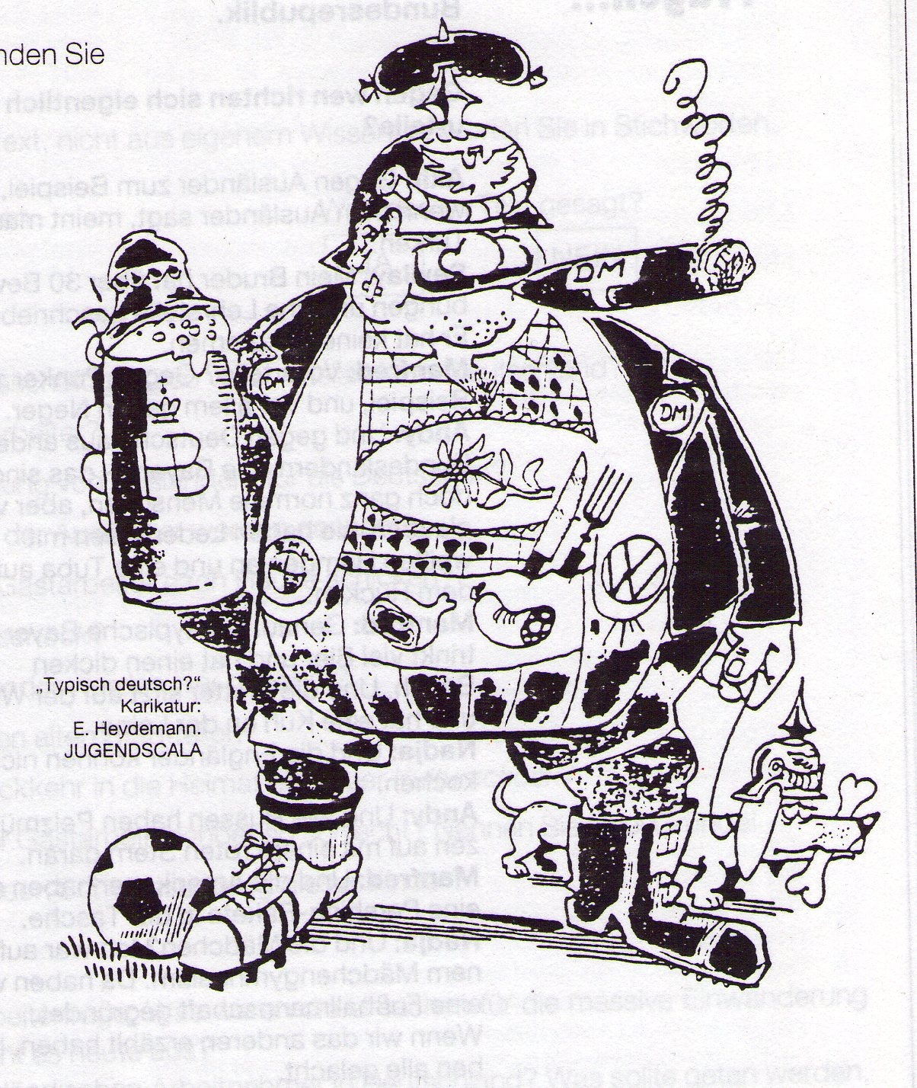

ПРИЛОЖЕНИЕ 2
Die Deutschen sind ehrliche Leute. William Shakespeare
Die Deutschen sind tatenarm und gedankenvoll. Friedrich Hölderlin
Deutscher Humor ist, wenn man trotzdem nicht lacht. Sigismund von Radecki
Als die Deutschen anfingen, gefallen zu wollen, ließen sie sich auch alles gefallen. Wolfgang Menzel
Der Deutsche hat vor nichts Respekt, als was er nicht versteht. Franz Grillparzer
Wir Deutschen sind ein problemsüchtiges Volk geworden. Karl Schiller
Die Deutschen sind sicherlich das einzige Volk auf Erden, das ein schlechtes Gewissen mehr genießt als eine schöne Frau. Peter Zadek
Die Deutschen sind ein vorbildlich demokratisches Volk. George Herbert Walker Bush
Die Deutschen mögen Helden nicht. Die wollen einen abstürzen sehen. Götz George

ПРИЛОЖЕНИЕ 3
(Текст аудирования)
Michi (18), Realschüler:
Typisch deutsch – Intoleranz, Egoismus, jeder muss was Besseres haben, als der Nachbar… Typisch deutsch – rücksichtslose Autofahrer..Und das kann man in viele andere Bereiche übertragen. Typisch deutsch – kinderfeindlich. Typisch deutsch – das Verhalten Ausländern gegenüber. Wenn ich ins Ausland fahre, werde ich bestimmt nicht so behandelt wie die Ausländer bei uns. Typisch deutsch – die Konsumgeilheit.
Jörg (20), Azubi:
Typisch deutsch – Spießbürgertum, Fernsehschauen, abends mit Bier vor der Tagesschau.
Andrea (17), Azubi:
Typisch deutsch – jeder denkt an seine Karriere, an sein Auto. Bei uns will jeder nur Luxus. In den anderen Ländern wollen die Menschen noch leben, die arbeiten, um zu leben. Typisch deutsch sind diejenigen, die alle anderen nicht akzeptieren, die nicht so viel haben wie sie, Leute, die nach außen hin brave Bürgersein wollen, aber eigentlich ganz anders sind. Auch Gastfreundschaft steht ganz hinten, bloß nichts hergeben.
Richard (18), Brauhelfer:
Typisch deutsch – jeder denkt an sich selbst, jeder will seine Sachen haben; was den anderen fehlt, geht ihn gar nichts an. Ich kenne ziemlich viele Ausländer, war mit einem Italiener befreundet, dort halten die Leute viel mehr zusammen. Schlimm finde ich den Ausländerhass. Wenn ich als Deutscher nirgendwohin komme, werde ich nie so schlecht behandelt wie die Ausländer hier bei uns, die werden behandelt wie der letzte Dreck. Ich kenne es nirgendwo so wie bei uns. Der Hass nimmt von Tag zu Tag zu.
Lisa (18), Realschülerin:
Typisch deutsch sind für mich Leute, die …nur schaffen, schaffen, Häuser bauen. Die gar nicht mehr so richtig aus sich herausgehen können. Für die nur noch materielle Werte zählen.
ПРИЛОЖЕНИЕ 4
Was ist nach ihrer Meinung typisch deutsch?
Michi | Jörg | Andrea | Richard | Lisa

ПРИЛОЖЕНИЕ 5
rudolf otto wiemer
empfindungswörter

aha die deutschen
ei die deutschen
hurra die deutschen
pfui die deutschen
ach die deutschen
nanu die deutschen
oho die deutschen
hm die deutschen
nein die deutschen
ja ja die deutschen

ПРИЛОЖЕНИЕ 6
Empfindungswörter | Bedeutung
aha | Bestätigung, Erstaunen,
ei
hurra
pfui
ach
nanu
oho
hm
ja, ja

ПРИЛОЖЕНИЕ 7

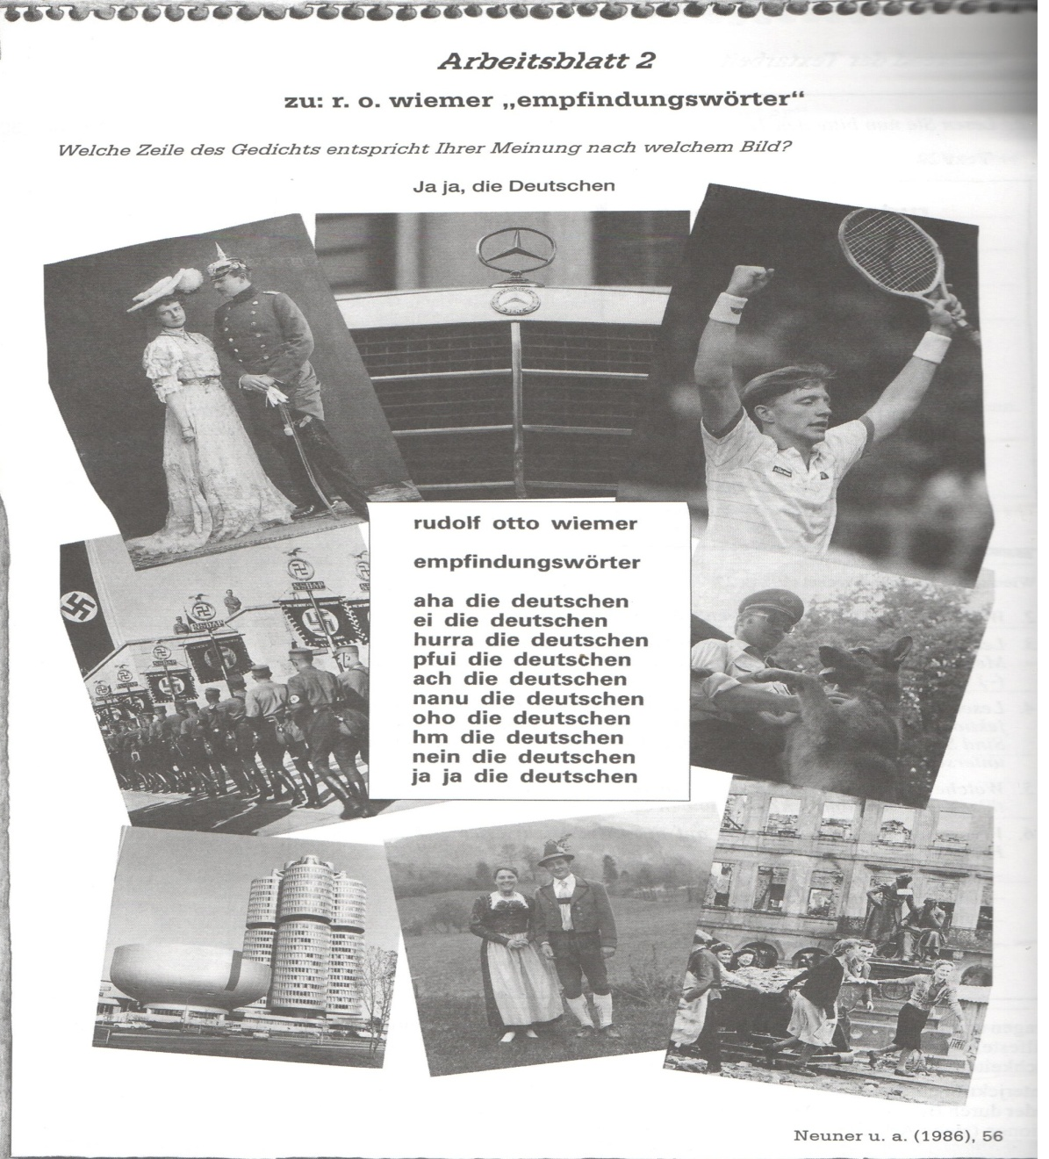
ПРИЛОЖЕНИЕ 8
- In einem deutschen Gasthaus bestellt ein Ausländer etwas typisch Deutsches. Der Kellner bringt ihm gekochte Lunge.
Reaktion des Gastes: ____________________________________________________________________________
- Russen, Amerikaner und Chinesen treffen sich auf dem Mond und stecken ihre Nationalfahnen in den Boden. Plötzlich und unerwartet kommt ein deutsches Team mit seiner Fahne,
Reaktion der Russen: ____________________________________________________________________________
- Statistik: Die deutschen Bürger haben den höchsten Lebensstandard in Europa.
Reaktion: ____________________________________________________________________________
- Ein deutscher Wissenschaftler hat festgestellt, dass nicht die französischen Männer, sondern die deutschen die besten und charmantesten Liebhaber sind.
Reaktion: ____________________________________________________________________________
- An einer Bar in einem spanischen Feriendorf laden zwei deutsche Gäste alle anderen zu einem Drink ein.
Reaktion: ____________________________________________________________________________
- Die deutsche Weltraumforschung versucht nun schon zum zehnten Mal, einen Satelliten in den Weltraum zu starten. Der Versuch gelingt nicht.
Reaktion: ____________________________________________________________________________
- Deutsche Touristen singen in einem italienischen Lokal so laut deutsche Volkslieder, dass die anderen Gäste ihr eigenes Wort nicht mehr verstehen. Die Deutschen haben schon viel getrunken, sie singen laut und sehr falsch.
Reaktion: ____________________________________________________________________________
- Die BRD ist das einzige Land in Europa, das nach seiner Verfassung auch in einem Krieg keine Todesstrafe hat.
Reaktion: ____________________________________________________________________________
- Die Fußballnationalmannschaft Ihres Landes hat gegen ein anderes Land 0 : 10 verloren. Sie haben eine Wut auf die Mannschaft des anderen Landes. Die deutsche Mannschaft gewinnt kurz danach gegen das gleiche Land mit 5 : 0.
Reaktion: ____________________________________________________________________________

ПРИЛОЖЕНИЕ 9
angepasst, charakterfest, dogmatisch, effektiv, ehrlich, fleißig, heimatverbunden, herrschsüchtig, herzensgut, herzlos, ignorant, jähzornig, kleinkariert, konformistisch, korrekt, melancholisch, naturliebend, ordentlich, perfektionistisch, prinzipientreu, redlich, romantisch, sensibel, sauber, stolz, tierlieb, treu, vaterlandsliebend, verträumt, widersprüchlich, zuverlässig

die Deutschen
positive Eigenschaften | negative Eigenschaften

ПРИЛОЖЕНИЕ 10
(Работы обучающихся)
die Deutschen  verschieden, pedantisch  lieben, schaffen, hassen  sie haben schöne Sprache  Europäer  die Deutschen  böse, egoistisch  marschieren, trinken, schimpfen  diese Menschen sind humorlos  Flüchtlinge  die Deutschen  gewissenhaft, überpünktlich  essen, singen, tanzen  tragen weiße Tennissocken mit Sandalen  Preußer | die Deutschen  fleissig, diszipliniert  spielen, essen, singen  sie haben keinen Humor  Europäer  die Deutschen  vereinsfreudig, ordentlich  reisen, arbeiten, schweigen  alle spielen Fußball gut  Germanen

